COTIZACIÓN TOUR EJE CAFETERO
27/06/2024
En el presente documento se realiza el desarrollo del tour eje cafetero, anexando la información pertinente para el turista. El producto incluirá lo siguiente:
- Transporte terrestre en bus de turismo.
- 1 noche y dos días.
- Alimentación: 2 almuerzo, 1 cena, 1 desayuno.
- Ingreso con tiquete para todas las atracciones al parque del café.
- Visita a las artesanías típicas del eje cafetero.
- Visita Filandia declarado el pueblo más bonito del eje cafetero.
- Visita al mirador de Filandia (No incluye ingreso).
- Desplazamiento municipio Santa Rosa De Cabal
- Compra chorizo Santarrosanos
- Ingreso a termales de Santa Rosa De Cabal con pasaporte termal donde podrás disfrutar de 4 piscina de ambiente cálido y cascada santa helena (Agua fría natural) o ingreso al parque temático y cultural los arrieros.
- sesión de fotos.
- Acompañamiento de representante de turismo.
- Seguro de viaje.
- Día: disponible
- Hora de salida: 02:00 a.m.
- Costo por persona: $395.000
- Tarifa valida para mínimo 30 personas
- Importante: en caso de ser un viaje privado el costo por persona será $430.000, tarifa para mínimo 18 personas.
- TENER EN CUENTA: en caso de aceptar la cotización realizar el envío de la siguiente información: nombres completos, tipo de documento, número de identificación, fecha de nacimiento.

Información para transacción:

Luis Alberto Duarte Molina C.C. 79.538.678
Cuenta de ahorros Bancolombia | 38475725821
NEQUI / DAVIPLATA | 311 5815159

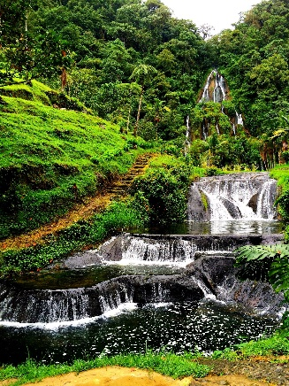
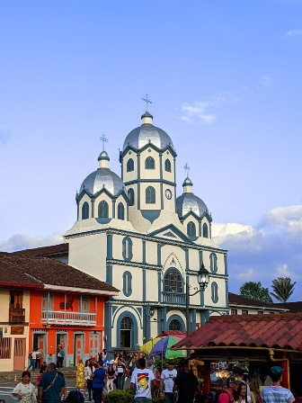
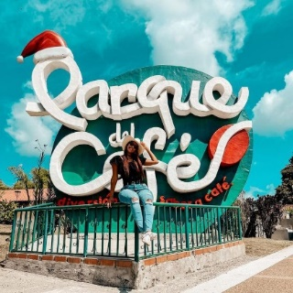

Cotización realizada por Turismo Guacana,
Luis Alberto Duarte Molina

